Федеральное государственное автономное образовательное учреждение высшего образования

«Национальный исследовательский университет ИТМО»

Факультет программной инженерии и компьютерной техники

**Лабораторная работа № 1**

**Вариант 126107**

Выполнил

Добкес Михаил Константинович,

группа P3106

Проверил

Преподаватель Райла Мартин

Санкт-Петербург, 2025

Содержание

**Постановка задания** 3

**Основные этапы выполнения** 4

**Заключение** 5

**Список источников** 6

# 

# **Постановка задания**

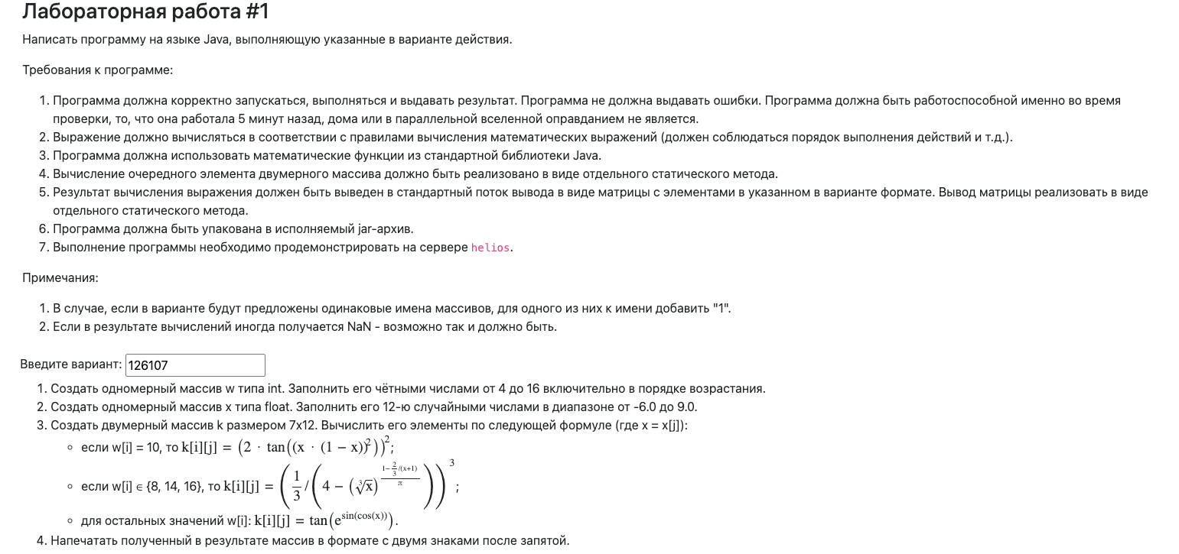

*Рисунок 1*

# 

# **Основные этапы выполнения**

Исходный код проекта можно посмотреть на Github [Электронный ресурс: <https://github.com/Miwm64/itmo_cse/tree/master/programming/lab1/code>, дата обращения 25.09.2025].

# **Заключение**

Во время выполнения лабораторной работы я изучил основы языка Java: синтаксис, примитивные типы данных, операции с ними, систему сборки и многое другое.

# **Список источников**

1. Шилдт Г.

Java: A Beginner’s Guide. – 8-е изд. – Нью-Йорк: McGraw-Hill Education, 2019. – 720 с.

1. Computer Science Center

Java. Видеокурс [Электронный ресурс]. – Режим доступа: <https://www.youtube.com/watch?v=ygEo5LHHXSI&list=PLlb7e2G7aSpRZSRZxANkvpYC82BXUzCTY&ab_channel=ComputerScienceCenter> (дата обращения: 18.09.2025).